Numărul de posturi aprobat pentru anul şcolar 2021-2022 şi structura personalului în funcţie de categorie şi nivel de pregătire se prezintă astfel:

|  |  |  |  |
| --- | --- | --- | --- |
|  | **Număr total** | **titulari** | **suplinitori** |
| profesor psihopedagog | 6 | 5 | 1 |
| profesor de educaţie specială | 12 | 9 | 3 |
| profesor de alte specialităţi | 56 | 44 | 12 |
| învăţător | 5 | 5 | - |
| profesor-educator | 13 | 12 | 1 |
| profesor kinetoterapeut | 7 | 5 | 2 |
| maistru-instructor | 10 | 7 | 3 |

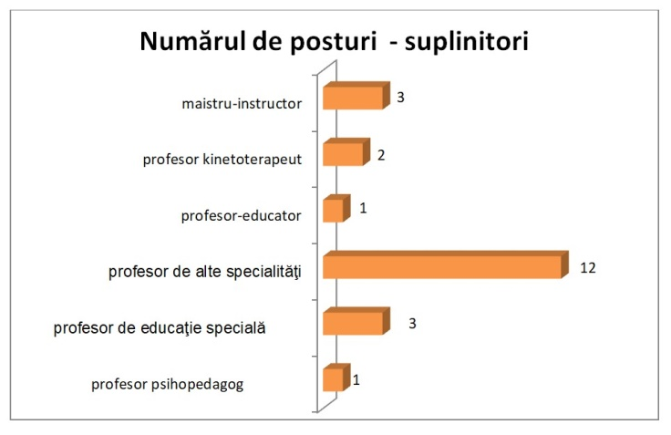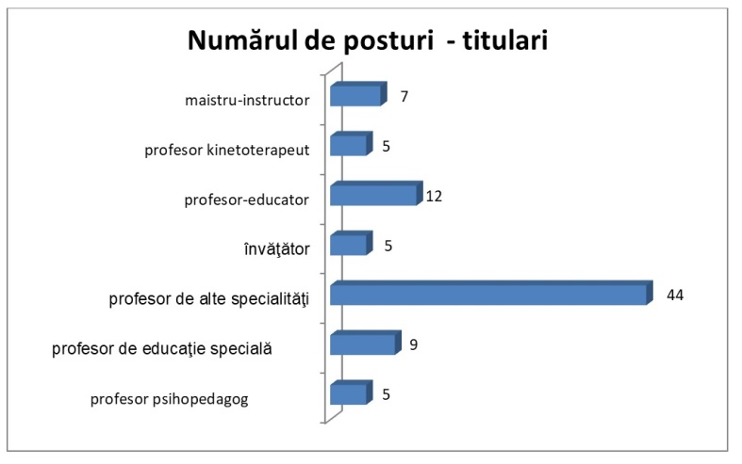

**Distribuţia pe grade a cadrelor didactice angajate**

|  |  |
| --- | --- |
| Număr cadre didactice cu doctorat | 11 |
| Număr cadre didactice cu gradul I | 57 |
| Număr cadre didactice cu gradul II | 13 |
| Număr cadre didactice cu definitivat | 23 |
| Număr cadre didactice fără definitivat | 5 |
| Număr personal didactic necalificat | - |

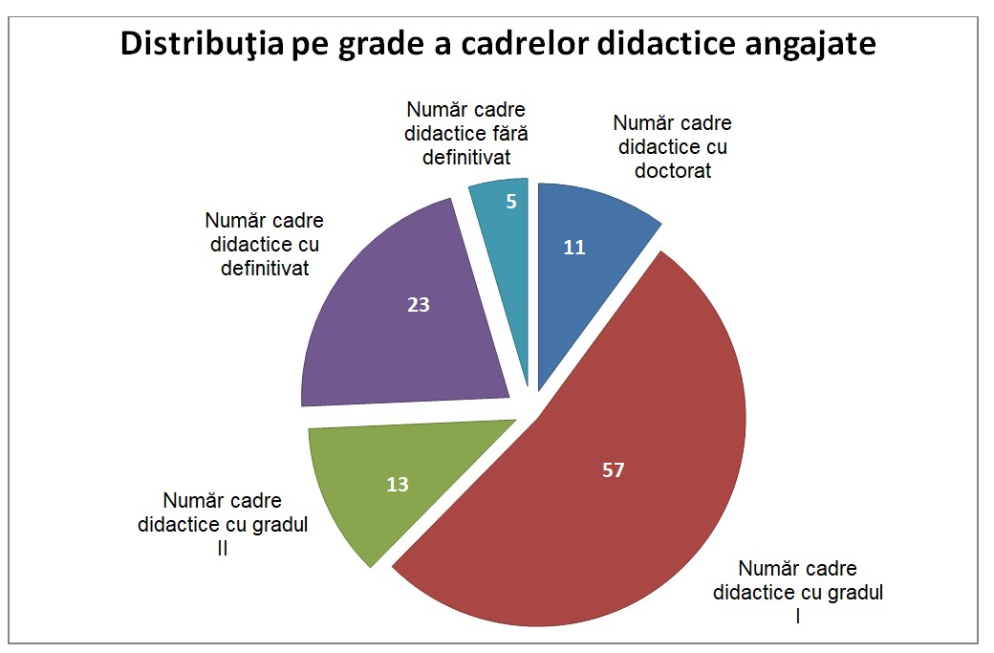

**PERSONAL DIDACTIC**

|  |  |  |  |  |  |
| --- | --- | --- | --- | --- | --- |
| Personal didactic angajat: | total | primar | gimnazial | liceal | postliceal |
| - cadre didactice titulare | 78 | 7 | 25 | 40 | 6 |
| - cadre didactice suplinitoare / cu norma de bază în unitatea de învăţământ | 29 | 0 | 11 | 17 | 1 |



* **Personalul didactic auxiliar – *Total: 14***

**Distribuţia personalului didactic auxiliar, în funcţie de calificări:**

|  |  |  |
| --- | --- | --- |
| Funcţia | Număr posturi | Calificarea (DA sau NU) |
| secretar | 2,5 | DA |
| asistent social | 1 | DA |
| Informatician | 1 | DA |
| Operator PC | 1 | DA |
| Administrator financiar patrimoniu | 2 | DA |
| Administrator financiar contabil | 2 | DA |
| Bibliotecar | 1,5 | DA |
| Medic | 1 | DA |
| Asistent medical | 1 | DA |

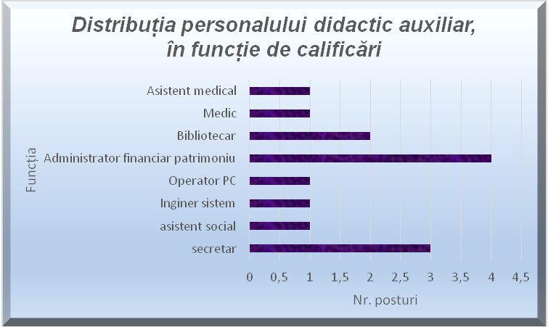

* **Personalul nedidactic (administrativ)**

**Total personal nedidactic angajat**: 17

* **Distribuţia personalului nedidactic angajat, în funcţie de calificări:**

|  |  |  |
| --- | --- | --- |
| **Funcţia** | **Număr persoane** | **Calificarea (DA sau NU)** |
| îngrijitori | 8 | DA |
| muncitori | 4 | DA |
| şofer | 2 | DA |
| portari | 2 | DA |
| magaziner | 1 | DA |